 | XVIII Seminário Nacional de Distribuição de Energia Elétrica  SENDI 2008 - 06 a 10 de outubro  Olinda - Pernambuco - Brasil

Formação de Agente Multiplicador em Comunidades de Baixa Renda

Joseide Alves de Lima | Maria das Neves Silva
CELPE | CELPE
joalves@celpe.com.br | marianeves@celpe.com.br

1.2 Resumo
O presente projeto é realizado pela Celpe, em parceria com instituições públicas, privadas e terceiro setor, tendo como publico agentes de saúde, epidemiologia, meio ambiente, professores, representantes sindicais e lideranças comunitárias, dentre outros profissionais formadores de opinião, que desenvolvem trabalhos nas comunidades de baixa renda. O objetivo é ampliar a capacidade de atuação desses profissionais, inserindo em suas práticas, o compromisso da CELPE com valores alinhados com o pacto social, apresentando a Empresa e sua postura social, tornando-os parceiros através de capacitação que propõe ações de melhoria no relacionamento Empresa/clientes, elevando o grau de comprometimento com a comunidade, bem como a visão da CELPE como empresa socialmente responsável.

Capacitação, Cidadania, Multiplicação da Informação, Relacionamento e Imagem.

1.3 Introdução

O Projeto de Formação de Agente Multiplicador em Comunidades de Baixa Renda visa trabalhar a imagem da Empresa através da divulgação dos canais de relacionamento da mesma, com reflexos na melhoria no atendimento aos moradores de comunidades de baixo poder aquisitivo. A Celpe busca capacitar pessoas que interagem cotidianamente com este público, facilitando o acesso à informação, esclarecendo sobre os serviços e canais de relacionamento da Empresa, contribuindo assim, no exercício da cidadania e na valorização dessa população. O público-alvo desta capacitação é composto por agentes de saúde, meio ambiente, epidemiologia, professores, lideranças comunitárias e representantes de sindicatos dentre outros. Valorizando a realidade local, a formação acontece no próprio município, levando-se em consideração as peculiaridades de cada região. Ressaltamos nosso compromisso em desenvolver uma capacitação que atenda as necessidades do público-alvo (profissionais) e as necessidades dos moradores das comunidades atendidas por estes profissionais, surgindo assim, uma consciência crítica, consciente e cidadã, a partir da análise da realidade local.
Nesses encontros são trabalhados temas como: valorização do SER; relações interpessoais; direitos e deveres Celpe e comunidade; energia elétrica como produto, uso eficiente, seguro e produtivo da energia elétrica, produtos e serviços da Celpe, preservação ambiental, cadastro da tarifa social, dentre outros.

1.4 Desenvolvimento
Pela observação das necessidades de informação e da busca por melhorar o acesso aos canais de relacionamento da Celpe, no segmento de baixa renda, bem como pela preocupação de profissionais que atuam cotidianamente junto a esse segmento como: agentes de saúde, epidemiologia, meio ambiente, professores, representantes sindicais e lideranças comunitárias, dentre outros profissionais formadores de opinião, visualizamos formatar com instituições publicas, privadas e do terceiro setor parcerias para capacitação dos profissionais acima citados, de forma a atender continuamente e embasados também no diagnostico das necessidades da comunidade, fornecido pelos referidos profissionais.
Nesses encontros educativos, destacamos o objetivo de divulgar os canais de relacionamento da Celpe dentre eles a Unidade de Atendimento a Comunidades Especiais - CACE subordinada ao Departamento de Atendimento a Clientes, estimular o uso eficiente, seguro e produtivo da energia elétrica, bem como produtos e serviços Celpe, esclarecer sobre a fatura de energia elétrica (cadastramento na tarifa social), atualizar cadastro/potencialidades das comunidades e oportunizar negociações de débitos diferenciada no segmento baixa renda, buscando atender os pilares que norteiam as ações da Unidade de Atendimento a Comunidades Especiais (atendimento, eficiência energética, imagem corporativa e sustentabilidade).

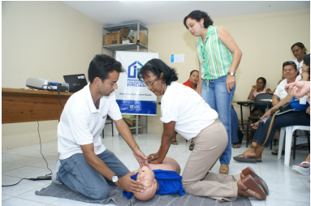

Figura 1. Publico: Agentes de Saúde Bairro do Jordão (Recife).

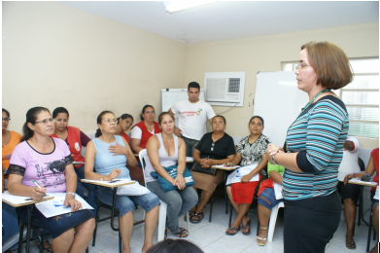

Figura 2. publico: Agentes de Saúde – Jordão / Recife.

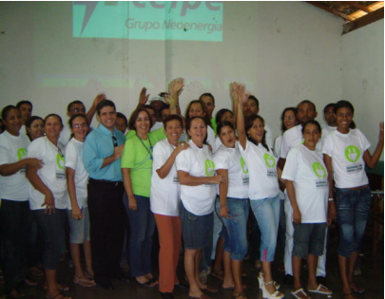

Figura 3. publico: Agentes de Saúde, profissionais da Secretária de Assistência Social e representantes sindicais do município de Sta Maria da Boa Vista.

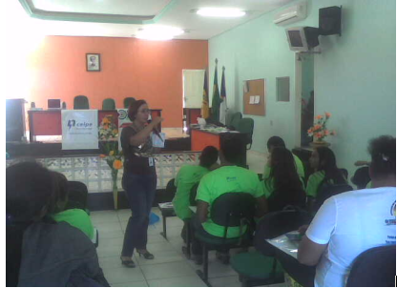

Figura 4. Agentes de Saúde, profissionais da Secretária de Assistência Social e representantes sindicais do município de Sta Maria da Boa Vista.

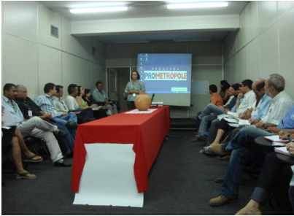
Imagem 5. publico: Gestores e profissionais do Prometropoles.

Na Formação de Agente Multiplicador é abordado temas referente à necessidade/realidade de cada área. Ao termino de cada evento realizamos pesquisa de satisfação e entendimento com os participantes dos sobre os conteúdos trabalhados temos o exemplo da formação de multiplicadores dos profissionais do Projeto Prometropoles onde obtivemos as seguintes respostas:
100% responderam que os temas abordados têm relação com suas atividades desenvolvidas na comunidade como também se sentem informados para trabalhar com a população, distribuídos da seguinte forma:



71% conhecem os canais de relacionamento e sentem-se aptos a orientar sobre auto-religação e encaminhar para parcelamento.

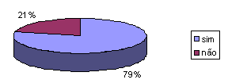

79% sentem-se aptos a trabalharem com a comunidade os direitos e deveres da Celpe e da comunidade.



86% sentem-se aptos a orientar sobre débitos e encaminhar para parcelamento.



64% sentem-se capacitados para orientarem sobre o uso eficiente, seguro, e produtivo da energia elétrica, cadastramento da tarifa de baixa renda e baixa de contrato.

Tendo como exemplo a formação realizada com profissionais (assistentes sociais, psicólogos, engenheiros, sociólogos, entre outros) e gestores do Projeto Prometropoles (subsidiado com a verba do PAC). Estamos tendo as seguintes solicitações/atividades/encaminhamentos.

Orientações sobre Uso eficiente, seguro e produtivo da energia elétrica, tarifa social, baixa de contrato, débitos, entre outros. | O multiplicador responsável pela área realiza orientações através de reuniões periódicas com a comunidade onde é abordado vários temas, entre eles os da Celpe. Caso haja necessidade a Equipe da Unidade de Atendimento a Comunidades realiza uma nova intervenção na comunidade.
Baixa de contrato, solicitação de novas ligações. | O multiplicador responsável pela área encaminha a solicitação para agencia de atendimento com copia para o analista responsável pelo cliente (poder publico)
Cadastramento na tarifa social. | O multiplicador responsável pela área, se disponibiliza a ir até uma agencia com ralação dos contratos com documentos dos clientes (nº do NIS ou declaração da secretaria de assistência social, CPF) quando há necessidade de troca de titularidade de mais cliente da mesma área é acionado a Unidade de Atendimento a Comunidades Especiais (gestora do Projeto) para uma nova intervenção na comunidade.
Parcelamento de débitos (diminuindo a auto-religação). | O profissional responsável pela área encaminha para a Unidade de Atendimento a Comunidades Especiais (gestora do Projeto) para encaminhamentos/visitas de negociação de forma diferenciada para comunidades de baixa renda.
Tabela 1

3. Considerações finais
O Banco Mundial focaliza o combate a pobreza como um elemento importante do desenvolvimento humano, onde a pobreza é vista como a falta de liberdade de ação e escolha, que transcende a visão popular da pobreza como falta de renda para as necessidades essenciais da vida, enfatizando também que o combate à pobreza depende não somente do crescimento econômico quantitativo, mas também do crescimento qualitativo, visto como investimento público em saúde e educação, como a ampliação de liberdades civis e políticas que ajudam a construção de uma rede de bem estar social e o combate à corrupção, bem como investimentos para melhorar o meio ambiente.
Assim, através deste conjunto de ações que incluem o conhecimento/acesso aos serviços e produtos Celpe, diagnostico/execução de atividades personalizadas e diferenciadas para a população de baixo poder aquisitivo, com base em uma proposta educativa de estimulo ao comportamento cidadão, criando possibilidades destes multiplicadores construir e produzir conhecimento para a sociedade como também abrace a responsabilidade de mudar a realidade local, trazendo reflexos positivos na imagem corporativa e instigar o crescimento sustentável nas comunidades trabalhadas pela Celpe.

Bibliografia:
Resolução Aneel Nº 456 de 29 de novembro de 2000
IRMÃO José Ferreira, Série Pesquisa 01 - Desenvolvimento Sustentável: Agricultura e Meio Ambiente.

Conforme citação, livro Desenvolvimento Sustentável e Meio Ambiente, Organizador José Ferreira Irmão.

